Работа с Excel в Laravel
Устанавливаем либу:
composer require maatwebsite/excel
Регистрируем провайдер в config/app.php:
'providers' => [
…
Maatwebsite\Excel\ExcelServiceProvider::class,
Создаём класс экспорта.
php artisan make:export ManuresExport --model=Manure
Создаём новый роут:
Route::group(['namespace' => 'Admin', 'prefix' => 'admin'], function () {
Route::group(['namespace' => 'Manure'], function () {
…
Route::get('/manures_export', 'ExportController');

Создаём новый контроллер:
use App\Exports\ManuresExport;
use Maatwebsite\Excel\Facades\Excel;
class ExportController extends BaseController
{
public function __invoke()
{
return Excel::download(new ManuresExport, 'manures.xlsx');
}
}

Теперь по роуту доступно скачивание эксельки.
Хранение excel-файла на диске
Excel::store(new ManuresExport, 'manures2.xlsx');
Хранит в папке storage/app
Скачивание из storage:
return response(Storage::get('manures2.xlsx'))->header('Content-Type', Storage::mimeType('manures2.xlsx'));
Экспорт стилизованного excel-файла
В ManuresExport.php подключаем нужные классы:
use Illuminate\Contracts\View\View;
use Maatwebsite\Excel\Concerns\FromView;
Класс ManureExport теперь имплементируется от FromView, необходимо реализовать метод view(). В этом методе идёт передача данных во вьюшку, где с данными можно делать что угодно.
public function view(): View
{
return view('exports.manures', [
'manures' => Manure::all()
]);
}
Создаём вьюшку resources/views/exports/manures.blade.php. Её можно стилизовать как угодно:
<table>
<thead>
<tr>
<th style="width: 200px; height: 50px"><b>Название</b></th>
<th style="width: 100px"><b>Норма азота</b></th>
<th style="width: 100px"><b>Норма фосфора</b></th>
<th style="width: 100px"><b>Норма калия</b></th>
<th style="width: 100px"><b>Культура</b></th>
<th style="width: 100px"><b>Район</b></th>
<th style="width: 50px"><b>Цена</b></th>
<th style="width: 200px"><b>Описание</b></th>
<th style="width: 200px"><b>Назначение</b></th>
</tr>
</thead>
<tbody>
@foreach($manures as $manure)
<tr>
<td>{{ $manure->name }}</td>
<td style="text-align: left">{{ $manure->norm_nitrogen }}</td>
<td style="text-align: left">{{ $manure->norm_phosphorus }}</td>
<td style="text-align: left">{{ $manure->norm_potassium }}</td>
<td>{{ $manure->culture->name }}</td>
<td>{{ $manure->district }}</td>
<td>{{ $manure->price }}</td>
<td>{{ $manure->description }}</td>
<td>{{ $manure->purpose }}</td>
</tr>
@endforeach
</tbody>
</table>
00:13:00 – фильтрация данных
Импорт excel-файла
php artisan make:import --model=Manure ManuresImport
Во вьюшке создаём кнопку:
<form action="{{ route('admin.manures_import') }}" method="post" enctype="multipart/form-data">
@csrf
<input type="file" name="files">
<button type="submit" class="btn btn-success">Загрузить Excel-файл с удобрениями</button>
</form>
Создаём новый роут в неймспейсе админа:
Route::post('/manures_import', 'ImportController')->name('admin.manures_import');
Создаём новый контроллер в неймспейсе админа ImportController.php и смотрим, прилетает ли файл в реквест:
use Illuminate\Http\Request;
class ImportController extends BaseController
{
public function __invoke(Request $request)
{
dd($request);
}
}
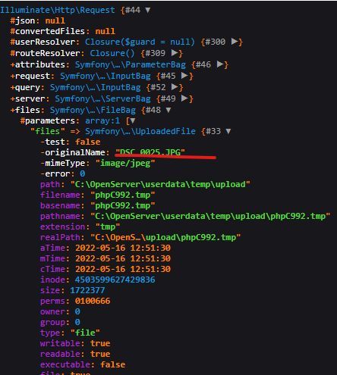
Файл прилетает. Теперь нужно его распарсить и загрузить данные в базу.
В ManuresImport.php пишем:
public function model(array $row)
{
return new Manure([
'name' => $row[0],
'norm_nitrogen' => $row[1],
'norm_phosphorus' => $row[2],
'norm_potassium' => $row[3],
'culture_id' => $row[4],
'district' => $row[5],
'price' => $row[6],
'description' => $row[7],
'purpose' => $row[8]
]);

